Министерство высшего образования и науки Российской Федерации

Федеральное государственное автономное образовательное учреждение высшего образования

**«Пермский национальный исследовательский политехнический университет» (ПНИПУ)**

Электротехнический факультет

Кафедра «Информационные технологии и автоматизированные системы»

ОТЧЁТ

Тема: «Метод Бойера-Мура-Хорспула»

Выполнил

Студент группы РИС-22-2б

Прядеин И.А.

Проверил доцент кафедры

ИТАС

Полякова О. А.

Пермь 2023

**Постановка задачи:**

Реализовать метод Бойера-Мура-Хорспула с помощью языка программирования C++.

**Исходный код программы:**

**#include <iostream>**

**#include <string>**

**using namespace std;**

**void Tabl_Smech(string pattern, int* d)**

**{**

**int i = 0;**

**for (i; i < 256; i++)**

**d[i] = -1;**

**for (i; i < pattern.length(); i++)**

**d[(int) pattern[i]] = i;**

**}**

**void Boer_Mur(string text, string pattern)**

**{**

**int d[256];**

**Tabl_Smech(pattern, d);**

**int i = 0;**

**while (i < (text.length() - pattern.length()))**

**{**

**int j = pattern.length() - 1;**

**while (j >= 0 && pattern[j] == text[i + j])**

**j--;**

**if (j < 0)**

**{**

**cout << "Pattern found at index: " << i << endl;**

**if (i + pattern.length() < text.length())**

**i += pattern.length() - d[text[i + pattern.length()]];**

**else**

**i += 1;**

**}**

**else**

**if (1 > j - d[text[i + j]])**

**i += 1;**

**else**

**i += j - d[text[i + j]];**

**}**

**}**

**int main()**

**{**

**string str, substr;**

**cout << "Enter text: ";**

**cin >> str;**

**cout << "Enter pattern: ";**

**cin >> substr;**

**Boer_Mur(str, substr);**

**return 0;**

**}**

**Блок схема**

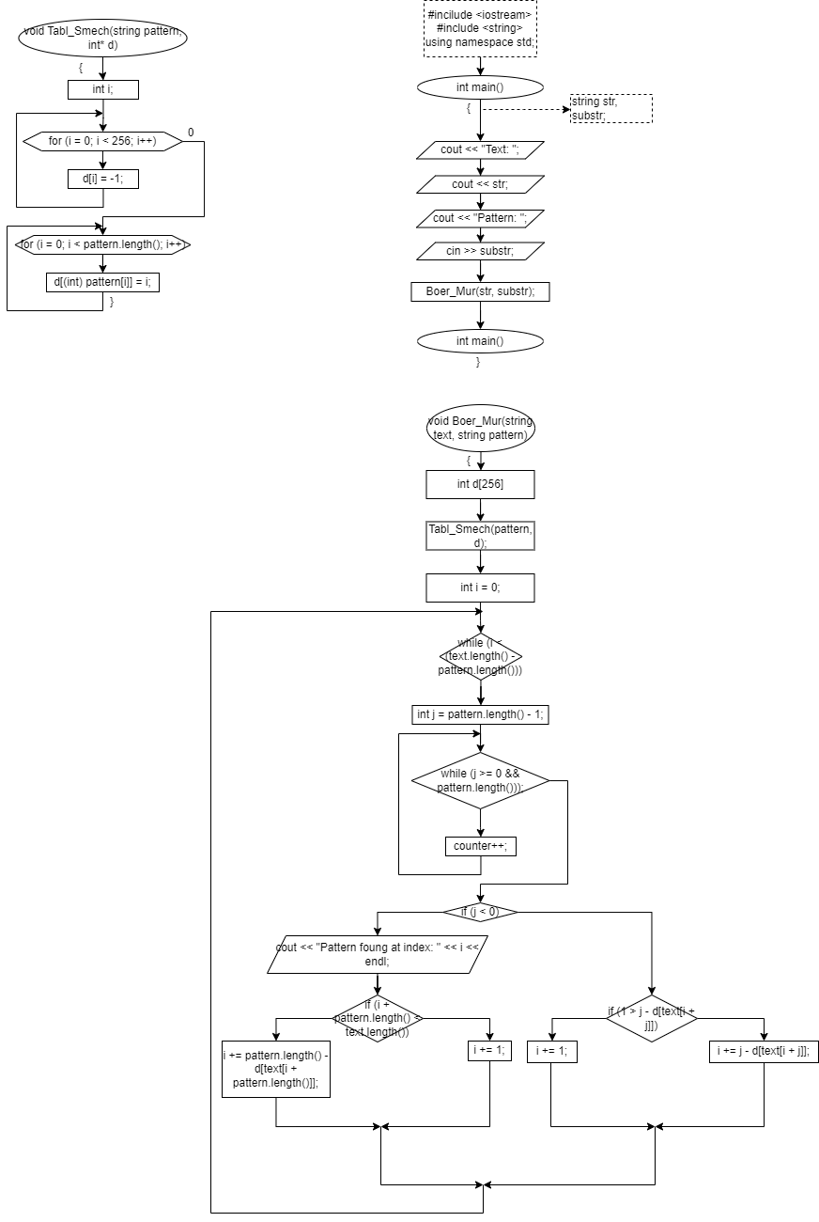

**Скриншот результата выполнения программы**

